COLEGIO EMILIA RIQUELME  GUÍA “ESTUDIO EN CASA” # 9 SEGUNDO PERIODO |  |  |  | 
Fecha de realización: Semana del 16 al 19 de junio | Asignatura: Ciencias Sociales | Grado: 7 ° | Docente: Claudia Quintero


Querida familia, como siempre es un gusto saludarles. Espero que hayan tenido unos excelentes días de descanso.
Iniciamos una nueva semana de estudio en casa, está vez con pruebas de periodo, recuerden que es importante la puntualidad en la entrega de actividades al igual que la comunicación, por lo anterior dejo nuevamente mis datos de contacto: clacequi@campus.com ó mistareasdesociales@gmail.com y en el WhatsApp 3053150522. Siempre atenta a sus inquietudes.
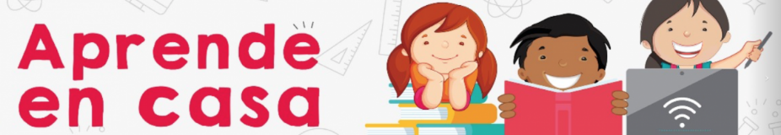
Dios les bendiga.

SEMANA | Del 16 al 19 de junio
Martes 16:  Prueba de periodo Estudio en casa de 10:30 a.m a 11:30 a.m | Como compromiso para la clase del jueves 18 de junio, debes revisar una vez te devuelva el resultado de la prueba de periodo, las respuestas incorrectas, de esta manera podremos socializar los puntos en los que tuviste dificultad y determinar el motivo.  Ánimo, continúa participando activamente en tu proceso de formación educativa.
Jueves 18:  Clase virtual de 12:00 p.m a 1:00 p.m | Tema: El siglo XVII: nuevas formas de pensamiento  I.D: Identifica las ideas que impulsaron la revolución científica del siglo XVIII.  En nuestro encuentro virtual continuaremos con la explicación de otro de los temas propuestos para el segundo periodo.
Viernes 19:  Estudio en Casa  1:00 p.m a 2:00 p.m | Tema: las regiones naturales de Colombia.  I.D: Identifica algunas características geográficas, económicas y culturales de las regiones naturales de Colombia.  En Classroom en la pestaña archivos, encontrarás el formato para desarrollar la actividad propuesta. Recuerda que el archivo es pesado y no me permite adjuntarlo en esta guía.  Para el desarrollo de la actividad, consulta en diferentes páginas de la web. Quedo atenta a tus inquietudes.

FELIZ SEMANA, UN ABRAZO Y BENDICIONES.

Claudia Celene Quintero
Magister en Educación.

